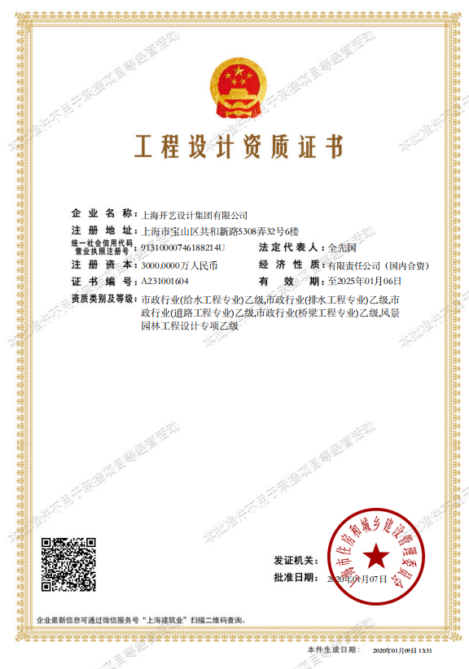

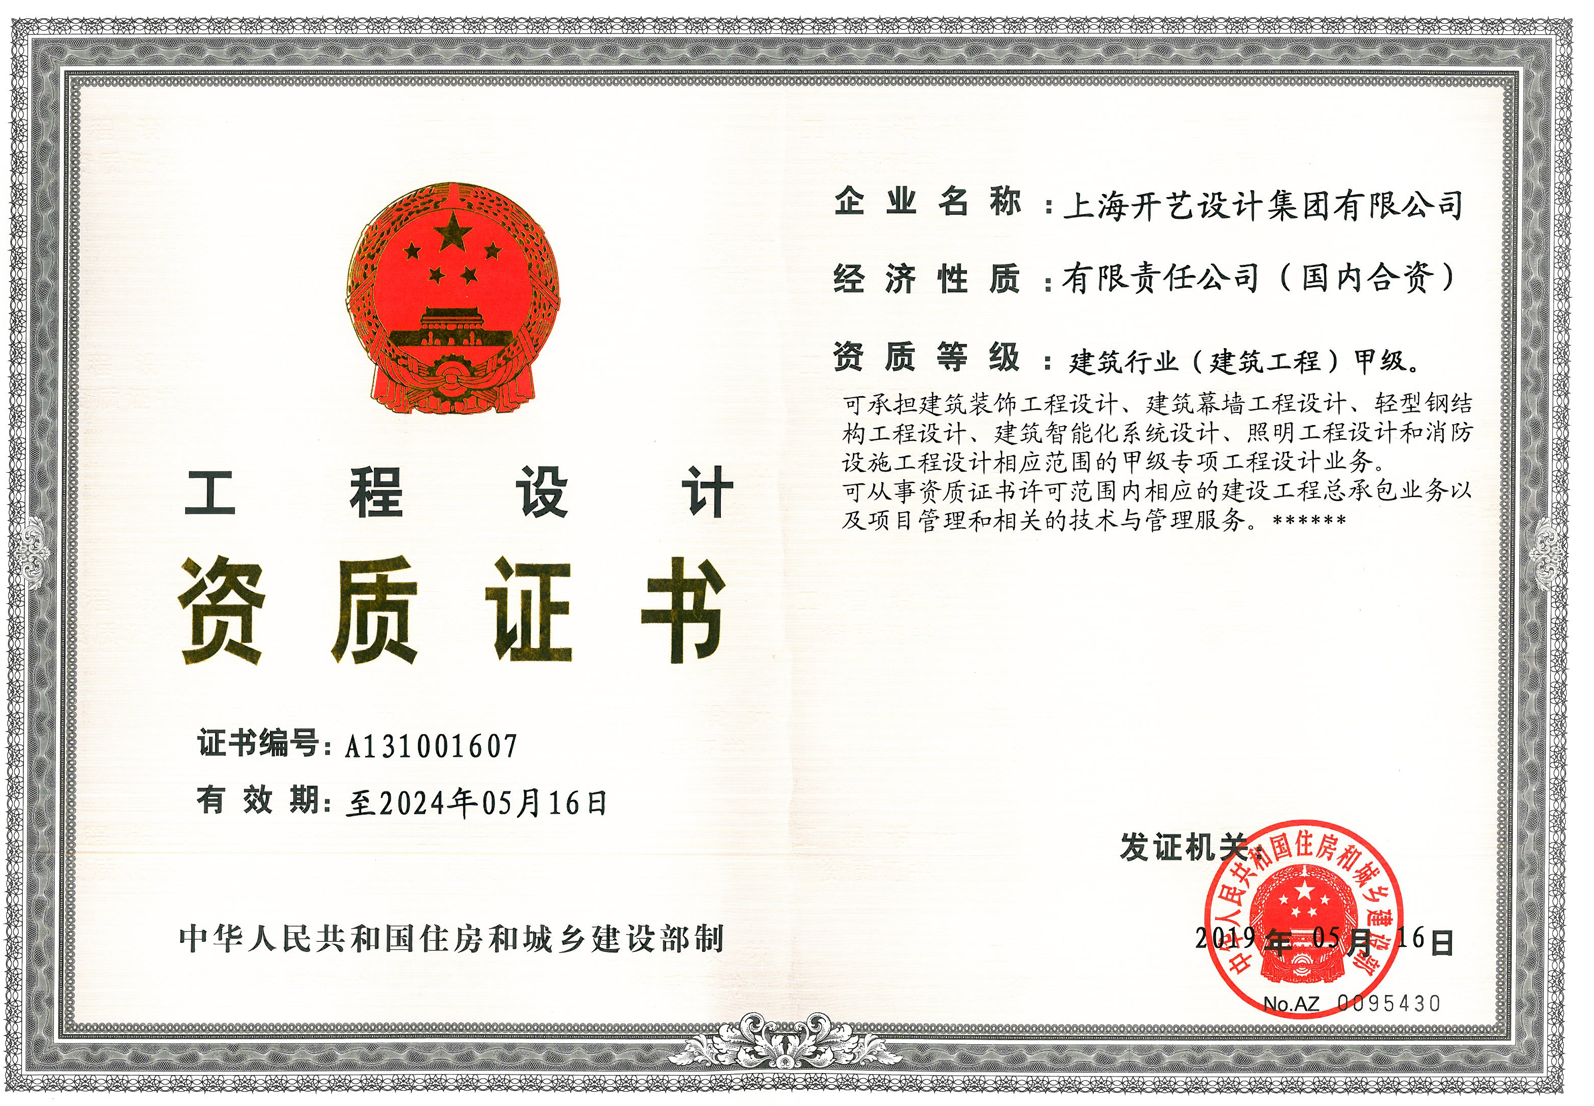

建设单位：南县实验幼儿园教育集团
项目名称：益阳市南县实幼集团鸿雁湖园区建设项目
设计阶段：施工图设计
设计单位：上海开艺设计集团有限公司
院 长： 全先国
项目负责人：阚立群
参与人员：丁启 王亮 施光红 刘双峰 罗亚辉

